I - Vocabulaire :

Points et segments :
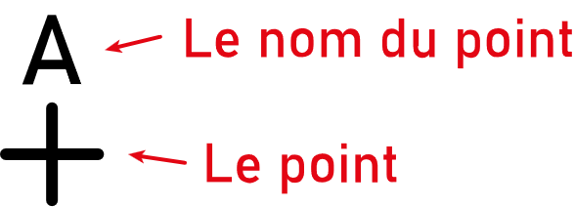
En géométrie, un point est représenté par une croix. On peut alors lui donner un nom en utilisant une lettre majuscule en bâtons.
Remarque :
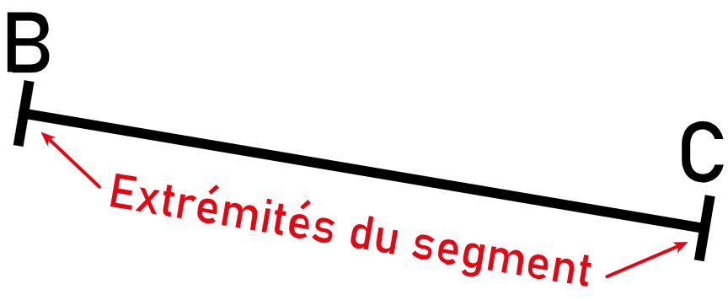
- Sur une figure, deux points distincts (c'est-à-dire qui ne sont pas confondus) ont un nom différent
Un segment est composé de deux points reliés entre eux en ligne droite.
Remarque :
- Un segment se note avec des crochet : [BC]
- Les points B et C sont les extrémités du segment
- Droite et demi-droite :
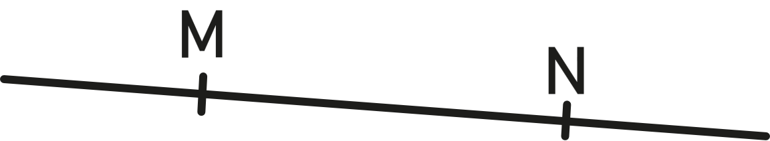
Une droite est une ligne illimitée qui se prolonge des deux côtés.
Remarque :
- Une droite se note avec des parenthèses : (MN)
- Une droite a deux directions que l'on définit avec des lettres minuscules.
- Il existe plusieurs manières de définir une droite.
A partir de deux points, on la note $(MN)$.
A partir d'un nom, ici $(d)$ | 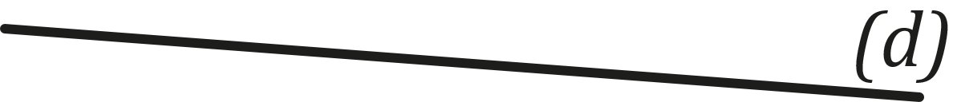
A partir de deux directions, ici $(zp)$ | 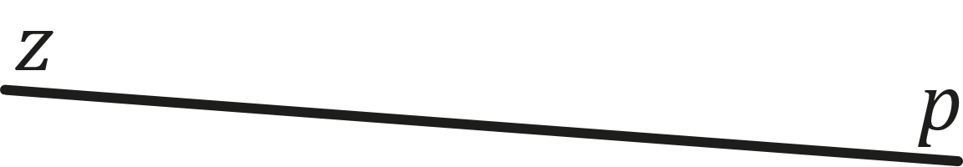
A partir d'une direction et d'un point, ici $(wK)$ | 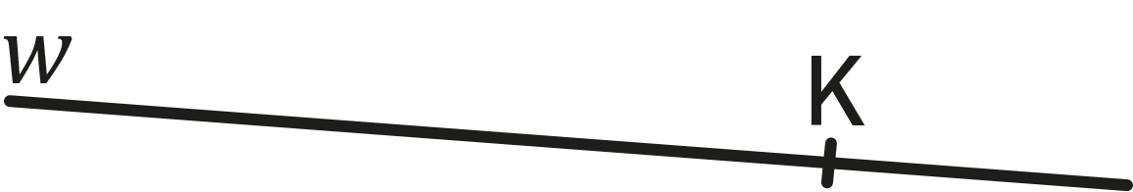
- Par deux points distincts passe une unique droite.
- Lorsque trois points se trouvent sur la même droite, on dit qu'ils sont alignés.
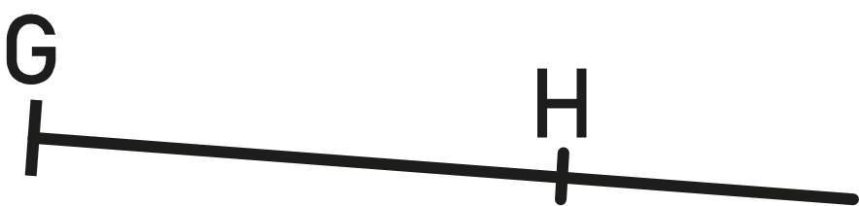
Une demi-droite commence d'un point et se prolonge dans une seule direction.
Remarque :
- Une demi-droite se note avec un crochet et une parenthèse : [GH) ou (HG]
- Le point de départ est appelé origine de la demi-droite. Ici c'est G.
- Le crochet " [ " représente l'arrêt de la demi-droite et la parenthèse " ) " sa continuité.
- Il existe plusieurs manières de définir une demi-droite.
A partir de deux points, on la note $[GH)$
A partir d'un point et d'une direction $[Ts)$ | 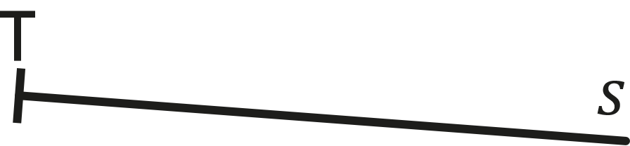

II - Points particuliers :
- Droite sécante :
Lorsque des droites ; segments ou demi-droites se coupent en un point on dit qu'elles sont sécantes.
Exemple :

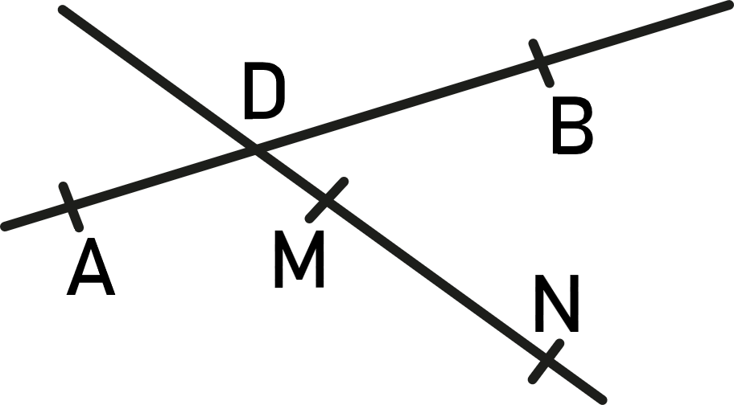
Ici les droites $(AB)$ et $(MN)$ sont sécantes en D.
Remarque :
Les points D, M et D sont alignés.
- Distance et milieu :
La distance entre deux points est la longueur du plus court chemin entre ces deux points. C'est la longueur du segment qui joint ces deux points.
Exemple :
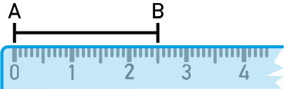
La distance entre le point A et B est 2,5cm.
On note la longueur : AB = 2,5cm.

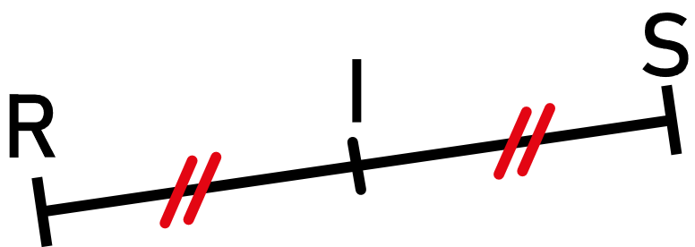
Le milieu I d'un segment $[RS]$ est le point tel que :
- I appartient au segment $[RS]$
- I est à égale distance des points R et S

III - Appartenance :
On dit qu’un point appartient à une figure s’il se trouve dessus. On utilise pour noter cela le symbole :
$∈$ : « appartient à »
$∉$ : « n'appartient pas à »
Exemple :
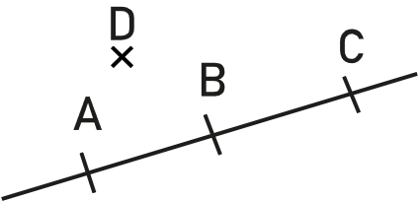
$C∈(AB)$ → $C$ appartient à la droite $(AB)$
$B∈[AC]$ → $C$ appartient au segment$[AC]$
$C∉(AB]$ → $C$ n’appartient pas à la demi-droite $(AB]$
$D∉(AB)$ → $C$ n’appartient pas à la droite $(AB)$
$A∉[BC]$ → $C$ n’appartient pas au segment $[BC]$

